Министерство науки и высшего образования Российской Федерации
Федеральное государственное бюджетное образовательное учреждение высшего образования
«Рязанский государственный радиотехнический университет
имени В.Ф. Уткина»

Кафедра ЭВМ

Отчёт о лабораторной работе №5
«Коллекции»
по дисциплине
«Визуальное программирование»

Выполнили:
ст. группы № 340
бригада №2
Меркулова С. М.
Алифатова Д. Е.
Проверили:
ст.пр. Хизриева Н.И.
ст.пр. Бастрычкин А.С.

Рязань 2026
Цель работы: изучить работу с коллекциями в языке C#.
Практическая часть
Примечание: нельзя использовать методы класса Array.
Разработать класс DynamicArray<T>. Класс должен содержать:
1) Приватное поле для хранения элементов динамического массива T[ ]
2) Свойство Count – количество элементов в массиве
3) Свойство Capacity – емкость массива
4) Конструктор без параметров. Значение Capacity задается по умолчанию (например, 20)
5) Конструктор, принимающий значение Capacity
6) Метод Add(T element) для вставки элемента в конец массива
7) Метод Add(IEnumerable<T> elements) для добавления коллекции в конец массива
8) Метод Insert(T element, int position) для вставки элемента по указанной позиции
9) Метод RemoveAt(int position) для удаления элемента по указанной позиции
10) Метод IncreaseCapacity(int n) для увеличения емкости массива на n элементов
11) Метод IEnumerator<T> GetEnumerator() (реализовать интерфейс IEnumerable). Требуется самостоятельно реализовать интерфейс IEnumerator<T> (свойство Current, методы MoveNext и Reset) в отдельном классе
Код программы
Class1.cs
using System;
using System.Collections;
using System.Collections.Generic;

namespace DynamicArrayLibrary
{
public class DynamicArray<T> : IEnumerable<T>
{
private T[] _items; // Приватное поле для хранения элементов
private const int DefaultCapacity = 20;

public int Count { get; private set; }

public int Capacity
{
get => _items.Length;
set
{
if (value < Count)
{
throw new ArgumentOutOfRangeException(nameof(value), "Capacity cannot be set to a value less than Count.");
}

if (value != _items.Length)
{
ArrayResize(value);
}
}
}

public DynamicArray() : this(DefaultCapacity)
{
}

public DynamicArray(int capacity)
{
if (capacity < 0)
{
throw new ArgumentOutOfRangeException(nameof(capacity), "Capacity cannot be less than 0.");
}

_items = new T[capacity];
Count = 0;
}

public void Add(T element)
{
EnsureCapacity(Count + 1);
_items[Count++] = element;
}

public void Add(IEnumerable<T> elements)
{
if (elements == null)
{
throw new ArgumentNullException(nameof(elements));
}

// Оптимизация: пытаемся получить количество элементов через ICollection<T>
if (elements is ICollection<T> collection)
{
int neededCapacity = Count + collection.Count;
EnsureCapacity(neededCapacity);

collection.CopyTo(_items, Count);
Count += collection.Count;
return;
}

// Если количество элементов неизвестно, добавляем их по одному
foreach (T item in elements)
{
Add(item);
}
}

public void Insert(T element, int position)
{
if (position < 0 || position > Count)
{
throw new ArgumentOutOfRangeException(nameof(position), "Position must be between 0 and Count.");
}

EnsureCapacity(Count + 1);

// Сдвиг элементов вправо (вручную, без использования Array.Copy или Array.Move)
for (int i = Count; i > position; i--)
{
_items[i] = _items[i - 1];
}

_items[position] = element;
Count++;
}

public void RemoveAt(int position)
{
if (position < 0 || position >= Count)
{
throw new ArgumentOutOfRangeException(nameof(position), "Position must be between 0 and Count - 1.");
}

// Сдвиг элементов влево (вручную)
for (int i = position; i < Count - 1; i++)
{
_items[i] = _items[i + 1];
}

Count--;
_items[Count] = default; // Освобождаем ссылку на последний элемент для сборщика мусора
}

public void IncreaseCapacity(int n)
{
if (n <= 0)
{
throw new ArgumentOutOfRangeException(nameof(n), "Increase amount must be positive.");
}

Capacity += n;
}

public IEnumerator<T> GetEnumerator()
{
return new DynamicArrayEnumerator(this);
}

IEnumerator IEnumerable.GetEnumerator()
{
return GetEnumerator();
}

private void EnsureCapacity(int min)
{
if (_items.Length < min)
{
int newCapacity = _items.Length == 0 ? DefaultCapacity : _items.Length * 2;
if (newCapacity < min)
{
newCapacity = min;
}

Capacity = newCapacity;
}
}

private void ArrayResize(int newCapacity)
{
T[] newArray = new T[newCapacity];

// Ручное копирование элементов (без использования Array.Copy)
for (int i = 0; i < Count; i++)
{
newArray[i] = _items[i];
}

_items = newArray;
}

private class DynamicArrayEnumerator : IEnumerator<T>
{
private readonly DynamicArray<T> _array;
private int _index;

public DynamicArrayEnumerator(DynamicArray<T> array)
{
_array = array ?? throw new ArgumentNullException(nameof(array));
_index = -1;
}

public T Current
{
get
{
if (_index < 0 || _index >= _array.Count)
{
throw new InvalidOperationException("Enumerator is before the first element or after the last element.");
}

return _array._items[_index];
}
}

object IEnumerator.Current => Current;

public bool MoveNext()
{
_index++;
return _index < _array.Count;
}

public void Reset()
{
_index = -1;
}

public void Dispose()
{
// Ничего освобождать не требуется
}
}
}
}
Program.cs
using System;
using System.Collections.Generic;
using System.Linq;

namespace DynamicArrayConsole
{
class Program
{
static void Main(string[] args)
{
Console.OutputEncoding = System.Text.Encoding.UTF8;
Console.WriteLine(" Демонстрация работы DynamicArray<T> \n");

// Тест 1: Создание массива и добавление элементов
TestAddElements();

// Тест 2: Добавление коллекции
TestAddCollection();

// Тест 3: Вставка элемента по позиции
TestInsert();

// Тест 4: Удаление элемента
TestRemoveAt();

// Тест 5: Увеличение емкости
TestIncreaseCapacity();

// Тест 6: Использование перечислителя (foreach)
TestEnumerator();

// Тест 7: Работа с разными типами данных
TestDifferentTypes();

Console.WriteLine("\nНажмите любую клавишу для выхода...");
Console.ReadKey();
}

static void TestAddElements()
{
Console.WriteLine(" Тест 1: Добавление элементов ");

// Создаем массив с емкостью по умолчанию (20)
var array = new DynamicArrayLibrary.DynamicArray<string>();
Console.WriteLine($"Создан пустой массив. Capacity: {array.Capacity}, Count: {array.Count}");

// Добавляем элементы
array.Add("Первый");
array.Add("Второй");
array.Add("Третий");

Console.WriteLine("Добавлены элементы: 'Первый', 'Второй', 'Третий'");
Console.WriteLine($"Capacity: {array.Capacity}, Count: {array.Count}");

PrintArray("Содержимое массива:", array);
Console.WriteLine();
}

static void TestAddCollection()
{
Console.WriteLine(" Тест 2: Добавление коллекции ");

var array = new DynamicArrayLibrary.DynamicArray<int>(5);
Console.WriteLine($"Создан массив int с Capacity: {array.Capacity}");

// Добавляем несколько элементов
array.Add(10);
array.Add(20);
array.Add(30);
Console.WriteLine("Добавлены элементы: 10, 20, 30");

// Создаем коллекцию для добавления
List<int> numbersToAdd = new List<int> { 40, 50, 60, 70 };
Console.WriteLine("Добавляем коллекцию: 40, 50, 60, 70");

array.Add(numbersToAdd);

Console.WriteLine($"Capacity: {array.Capacity}, Count: {array.Count}");
PrintArray("Результат:", array);
Console.WriteLine();
}

static void TestInsert()
{
Console.WriteLine(" Тест 3: Вставка элемента по позиции ");

var array = new DynamicArrayLibrary.DynamicArray<string>();

// Заполняем массив
array.Add("A");
array.Add("B");
array.Add("D");
array.Add("E");

Console.WriteLine("Исходный массив:");
PrintArray("", array);

// Вставляем элемент в середину
Console.WriteLine("\nВставляем 'C' на позицию 2:");
array.Insert("C", 2);

PrintArray("Результат:", array);
Console.WriteLine($"Capacity: {array.Capacity}, Count: {array.Count}");

// Вставляем в начало
Console.WriteLine("\nВставляем 'Start' на позицию 0:");
array.Insert("Start", 0);
PrintArray("Результат:", array);

// Вставляем в конец
Console.WriteLine("\nВставляем 'End' на позицию {0}:", array.Count);
array.Insert("End", array.Count);
PrintArray("Результат:", array);

Console.WriteLine();
}

static void TestRemoveAt()
{
Console.WriteLine(" Тест 4: Удаление элемента по позиции");

var array = new DynamicArrayLibrary.DynamicArray<int>();

// Заполняем массив числами от 1 до 10
for (int i = 1; i <= 10; i++)
{
array.Add(i);
}

Console.WriteLine("Исходный массив (1-10):");
PrintArray("", array);
Console.WriteLine($"Capacity: {array.Capacity}, Count: {array.Count}");

// Удаляем элемент с позиции 5 (значение 6)
Console.WriteLine("\nУдаляем элемент на позиции 5:");
array.RemoveAt(5);
PrintArray("Результат:", array);

// Удаляем первый элемент
Console.WriteLine("\nУдаляем элемент на позиции 0:");
array.RemoveAt(0);
PrintArray("Результат:", array);

// Удаляем последний элемент
Console.WriteLine("\nУдаляем элемент на позиции {0}:", array.Count - 1);
array.RemoveAt(array.Count - 1);
PrintArray("Результат:", array);

Console.WriteLine($"Capacity: {array.Capacity}, Count: {array.Count}");
Console.WriteLine();
}

static void TestIncreaseCapacity()
{
Console.WriteLine(" Тест 5: Увеличение емкости");

var array = new DynamicArrayLibrary.DynamicArray<int>(5);

// Заполняем массив до предела
for (int i = 1; i <= 5; i++)
{
array.Add(i * 10);
}

Console.WriteLine("Массив заполнен до предела:");
PrintArray("", array);
Console.WriteLine($"Capacity: {array.Capacity}, Count: {array.Count}");

// Увеличиваем емкость
Console.WriteLine("\nУвеличиваем емкость на 3:");
array.IncreaseCapacity(3);
Console.WriteLine($"Новая Capacity: {array.Capacity}, Count: {array.Count}");

// Добавляем новые элементы
Console.WriteLine("\nДобавляем еще 3 элемента:");
array.Add(60);
array.Add(70);
array.Add(80);

PrintArray("Результат:", array);
Console.WriteLine($"Capacity: {array.Capacity}, Count: {array.Count}");

// Пытаемся увеличить на отрицательное число (должно быть исключение)
Console.WriteLine("\nПытаемся увеличить емкость на -1 (должно быть исключение):");
try
{
array.IncreaseCapacity(-1);
}
catch (ArgumentOutOfRangeException ex)
{
Console.WriteLine($"Исключение: {ex.Message}");
}

Console.WriteLine();
}

static void TestEnumerator()
{
Console.WriteLine(" Тест 6: Использование перечислителя (foreach)");

var array = new DynamicArrayLibrary.DynamicArray<double>();

// Добавляем элементы с плавающей точкой
array.Add(1.1);
array.Add(2.2);
array.Add(3.3);
array.Add(4.4);
array.Add(5.5);

Console.WriteLine("Перебор элементов с помощью foreach:");
foreach (var item in array)
{
Console.WriteLine($" Элемент: {item:F1}");
}

Console.WriteLine();

// Демонстрация ручного использования перечислителя
Console.WriteLine("Ручное использование перечислителя:");
var enumerator = array.GetEnumerator();
while (enumerator.MoveNext())
{
Console.WriteLine($" Текущий элемент: {enumerator.Current:F1}");
}

// Сбрасываем и используем снова
enumerator.Reset();
Console.WriteLine("\nСброс перечислителя и перебор снова:");
while (enumerator.MoveNext())
{
Console.WriteLine($" Элемент после сброса: {enumerator.Current:F1}");
}

enumerator.Dispose();
Console.WriteLine();
}

static void TestDifferentTypes()
{
Console.WriteLine(" Тест 7: Работа с разными типами данных");

// Тест с булевыми значениями
Console.WriteLine("DynamicArray<bool>:");
var boolArray = new DynamicArrayLibrary.DynamicArray<bool>();
boolArray.Add(true);
boolArray.Add(false);
boolArray.Add(true);
boolArray.Insert(false, 1);
PrintArray(" ", boolArray);

// Тест с символами
Console.WriteLine("\nDynamicArray<char>:");
var charArray = new DynamicArrayLibrary.DynamicArray<char>();
for (char c = 'A'; c <= 'F'; c++)
{
charArray.Add(c);
}
PrintArray(" ", charArray);

// Тест с пользовательским классом
Console.WriteLine("\nDynamicArray<Person>:");
var people = new DynamicArrayLibrary.DynamicArray<Person>();
people.Add(new Person("Иван", 25));
people.Add(new Person("Мария", 30));
people.Insert(new Person("Петр", 28), 1);

for (int i = 0; i < people.Count; i++)
{
var person = GetItemAt(people, i); // Получаем элемент вручную
Console.WriteLine($" {person.Name}, {person.Age} лет");
}

Console.WriteLine();
}

// Вспомогательный метод для получения элемента по индексу (без использования индексатора)
static T GetItemAt<T>(DynamicArrayLibrary.DynamicArray<T> array, int index)
{
int currentIndex = 0;
foreach (var item in array)
{
if (currentIndex == index)
return item;
currentIndex++;
}
throw new IndexOutOfRangeException();
}

static void PrintArray<T>(string message, DynamicArrayLibrary.DynamicArray<T> array)
{
Console.Write(message + " ");
Console.Write("[");

bool first = true;
foreach (var item in array)
{
if (!first)
Console.Write(", ");
Console.Write(item);
first = false;
}

Console.WriteLine($"] (Count: {array.Count})");
}
}

// Простой класс для демонстрации работы с пользовательскими типами
class Person
{
public string Name { get; set; }
public int Age { get; set; }

public Person(string name, int age)
{
Name = name;
Age = age;
}

public override string ToString()
{
return $"{Name} ({Age})";
}
}
}
Результаты работы программы представлены на рисунках 1-3.
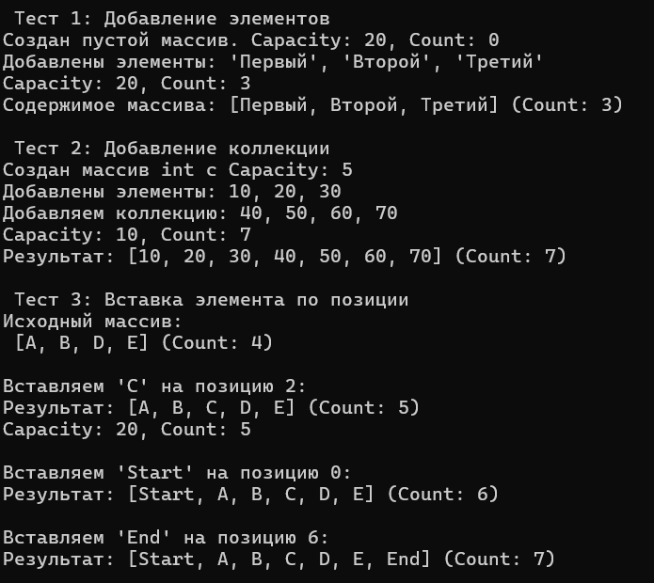
Рисунок 1 – Результат работы программы
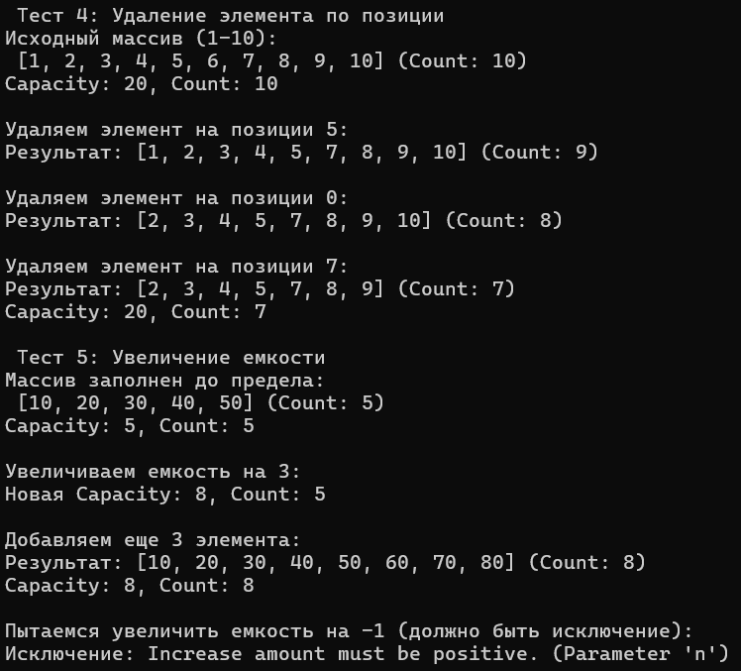
Рисунок 2 – Результат работы программы

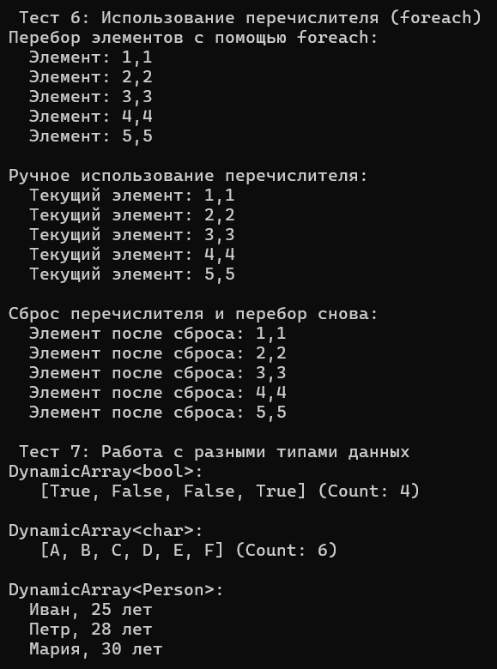
Рисунок 3 – Результат работы программы
Вывод: изучили работу с коллекциями в языке C#.

